Distanční výuka
Vážení rodiče, milí žáci,
i přes probíhající on - line výuku, zadávám a vkládám učivo na webové stránky třídy. Zadané
úkoly musíte i nadále sami vypracovávat. On - line hodiny budou využity k vysvětlení nového učiva.
Nejdříve každé cvičení sami vypracujte a zkontrolujte se správným řešením. Nedělejte to naopak, nic tím nezískáte. Žáci s podpůrným opatřením vypracují zadané úkoly zkráceně.
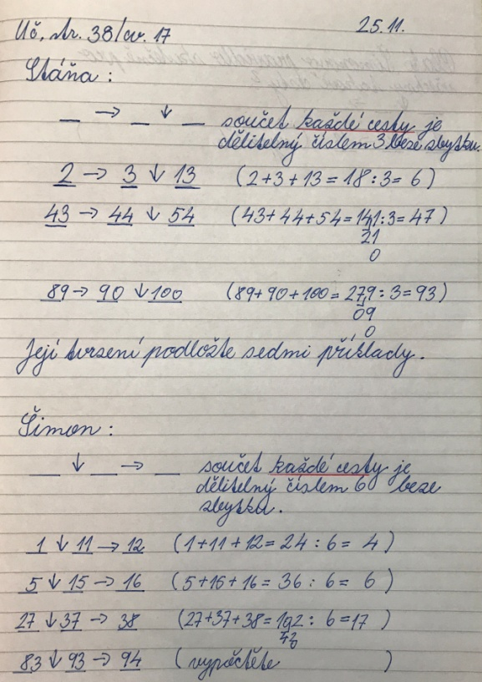
Středa: 25.11.2020
Matematika:
Uč. str. 38/cv. 16 - přečtěte si důkladně zadání, pokračujete v procvičování dělení jednomístným číslem, do školního linkovaného sešitu si napište datum 25.11., zapište si pět příkladů, vypočítejte je i s postupem dělení ( ocáskem ).
124 : 4 =
125 : 4 =
126 : 4 =
127 : 4 =
128 : 4 =
Která dvě čísla jsou tedy dělitelná číslem čtyři beze zbytku?
Zkontrolujeme si ve čtvrtek 26.11. v on-line hodině.
Uč. str. 38/cv. 17 - přečtěte si důkladně zadání. Otevřete si pracovní sešit. Na jeho začátku máte stovkovou tabulku. S ní budete pracovat a vyhledávat cesty podle šipek ve cv 17.
Má Stáňa pravdu? Platí její pravidlo skutečně pro všechny takové cesty? Zjistěte a svá tvrzení podložte sedmi výpočty.
Má Šimon pravdu? Platí jeho pravidlo skutečně pro všechny takové cesty? Pro která začínající čísla Šimonovo pravidlo pouze platí? Zjistěte a svá tvrzení podložte třemi výpočty. Pro která začínající čísla Šimonovo pravidlo neplatí? Zjistěte a svá tvrzení podložte třemi výpočty.
Malá nápověda:

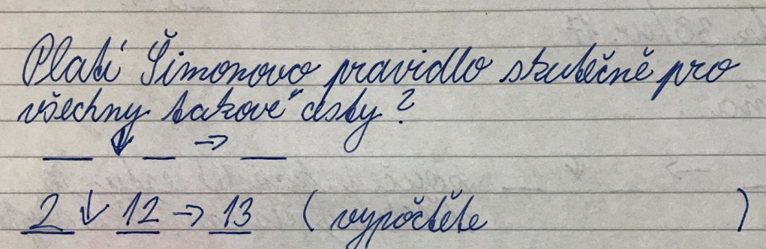

Český jazyk:
PS str. 26/cv. 11 - vytvoříte dvojice vět podle vzoru a napíšete je.
PS str. 26/cv. 12a), b) - doplníte do slov vhodná písmena, vkládám správná řešení.
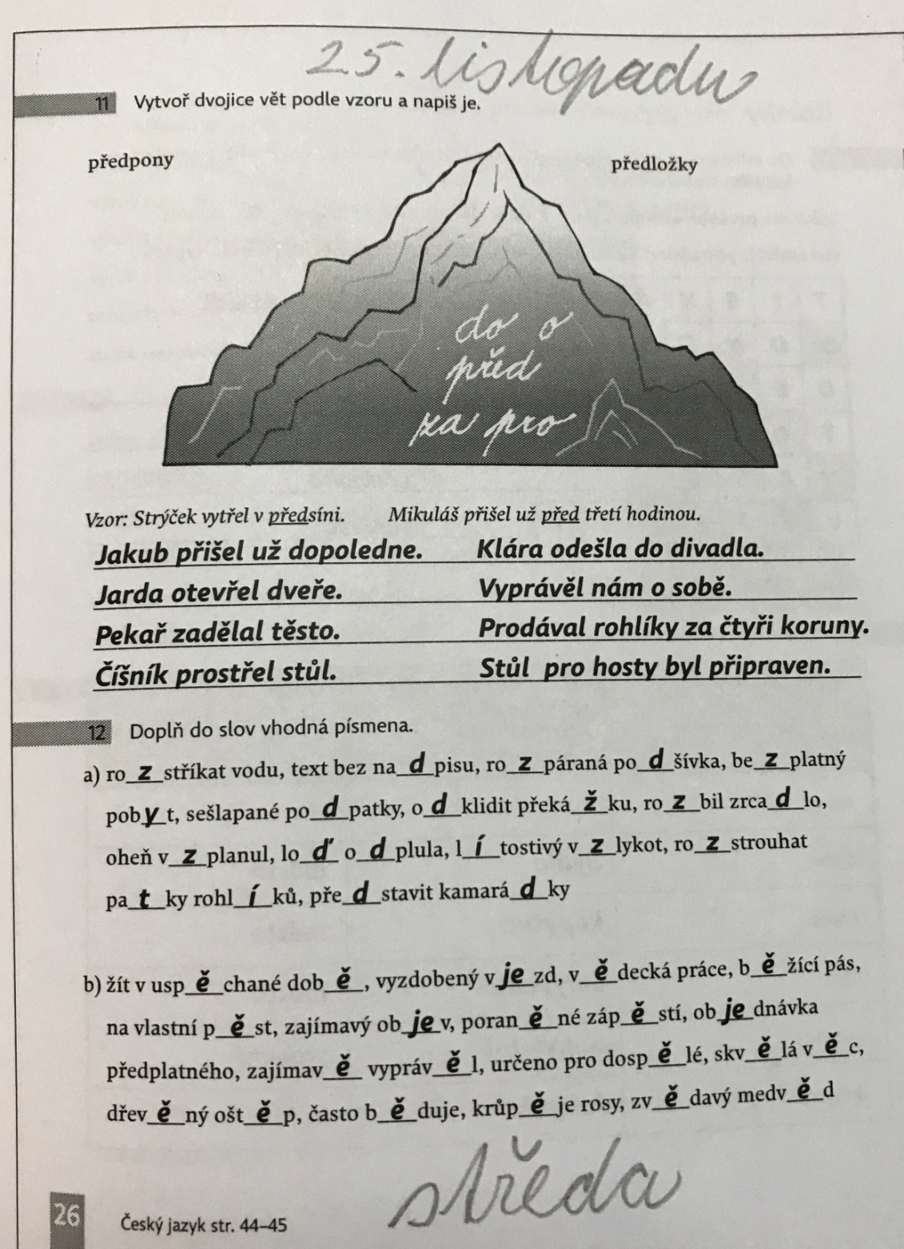

Vlastivěda:
Společná kontrola pracovního listu cv. 7 Doplňte názvy pohoří a cv. 8 Zelenou barvou dokreslete do mapy nížiny a pojmenujte je. Nakreslete i toky řek, podél kterých se rozprostírají ze dne 18.11.
Procvičujte si orientaci na mapě ČR, budete umět ukázat a pojmenovat pohraniční pohoří.
K danému pohoří dokážete správně přiřadit jeho nejvyšší horu ( její nadmořskou výšku ).
Dokážete na mapě ČR pojmenovat rozsáhlejší pohoří, vrchoviny a nížiny. Na on-line hodinu mějte připravenu příruční mapu ČR a Uč. str. 24.
Ať se vám práce daří.

